29 мая 2014 года во Владикавказе прошёл слёт юных
Миротворцев, посвящённый Международному дню
миротворцев ООН .Основная цель мероприятия -показать значимость деятельности юных миротворцев в решении
вопросов гражданско-патриотического воспитания детей и молодёжи РФ и принять в ряды юных миротворцев школьников
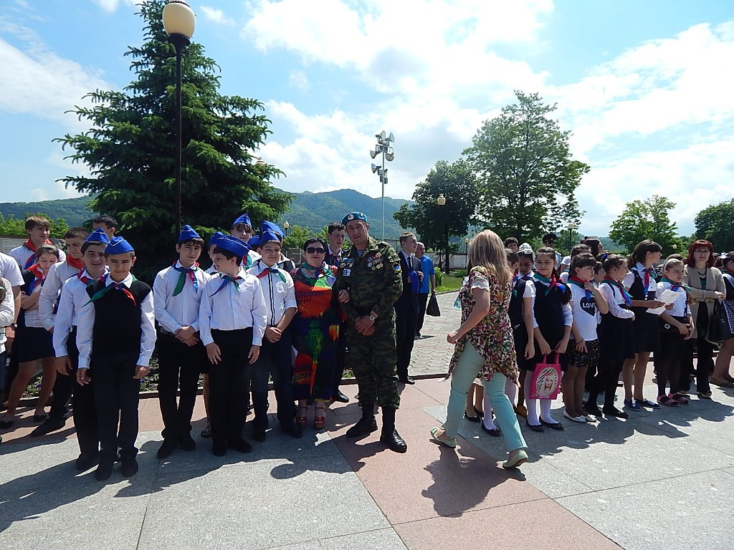
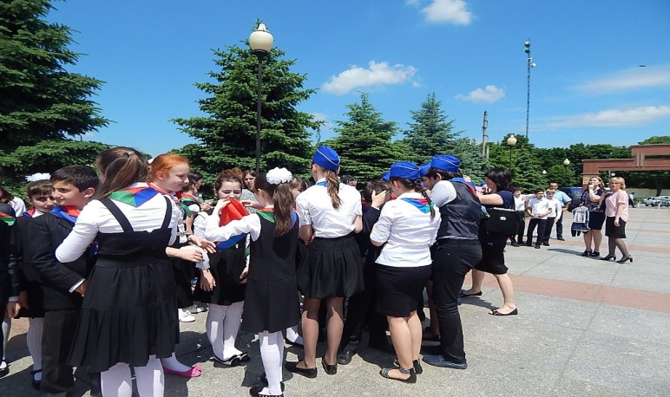
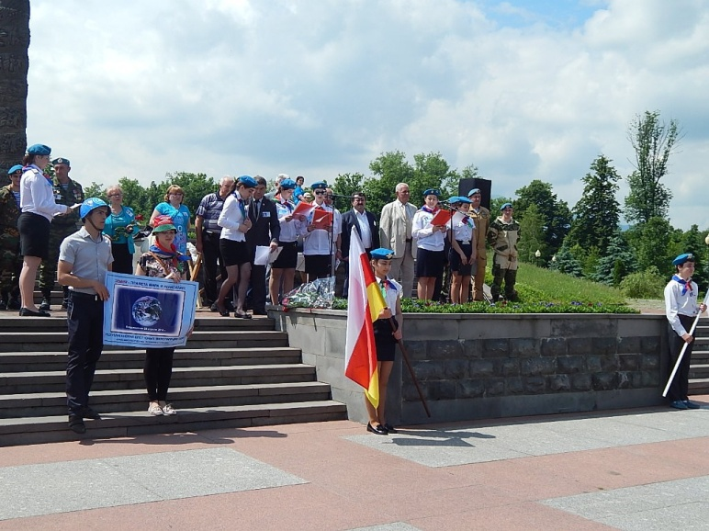
г. Владикавказа , п. Заводской, с. Майрамадаг, воспитать у молодёжи чувство патриотизма, гордости за свою страну, вовлечь молодёжь в движение по охране окружающей среды; научить детей терпимости и уважать другие национальности. На мероприятии был координатор программы "Сеть школ мира" в РСО- Алания В. А. Беляев. Он наградил миротворцев нашей школы грамотой. По окончании торжественной части миротворцы нашей школы повязали галстуки учащимся других школ . Затем участники слёта вместе произнесли лозунг: "Во имя мира на земле". В небо были запущены воздушные шарики и возложены цветык памятнику.
